附件2

账户证明模块使用方法

一、进入主页面
在浏览器地址框输入如下地址：
https://amr.sz.gov.cn/patent.web/UI/zzbf/index.aspx
进入到账户证明模块主页面，如下图所示：


二、选择类别批次与查找领款人信息
1.选择资助类别（以专利为例），点击进入领款批次名单界面，如下图所示：
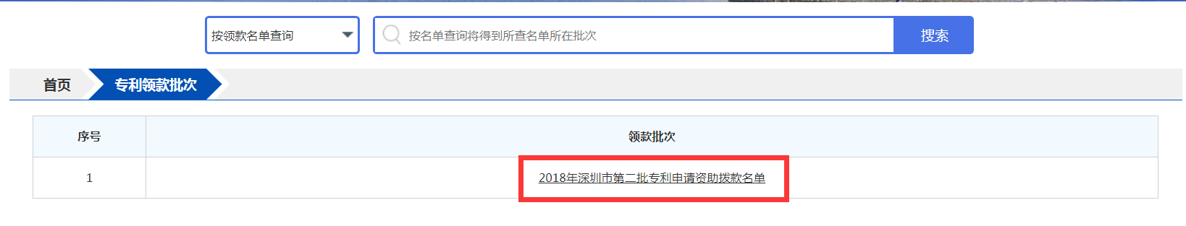
2. 点击名单，进入详细名单页面，在页面搜索栏中输入领款人名称进行搜索，如领款人曾办理名称变更，需使用新、旧名称进行搜索，并分别进行操作；
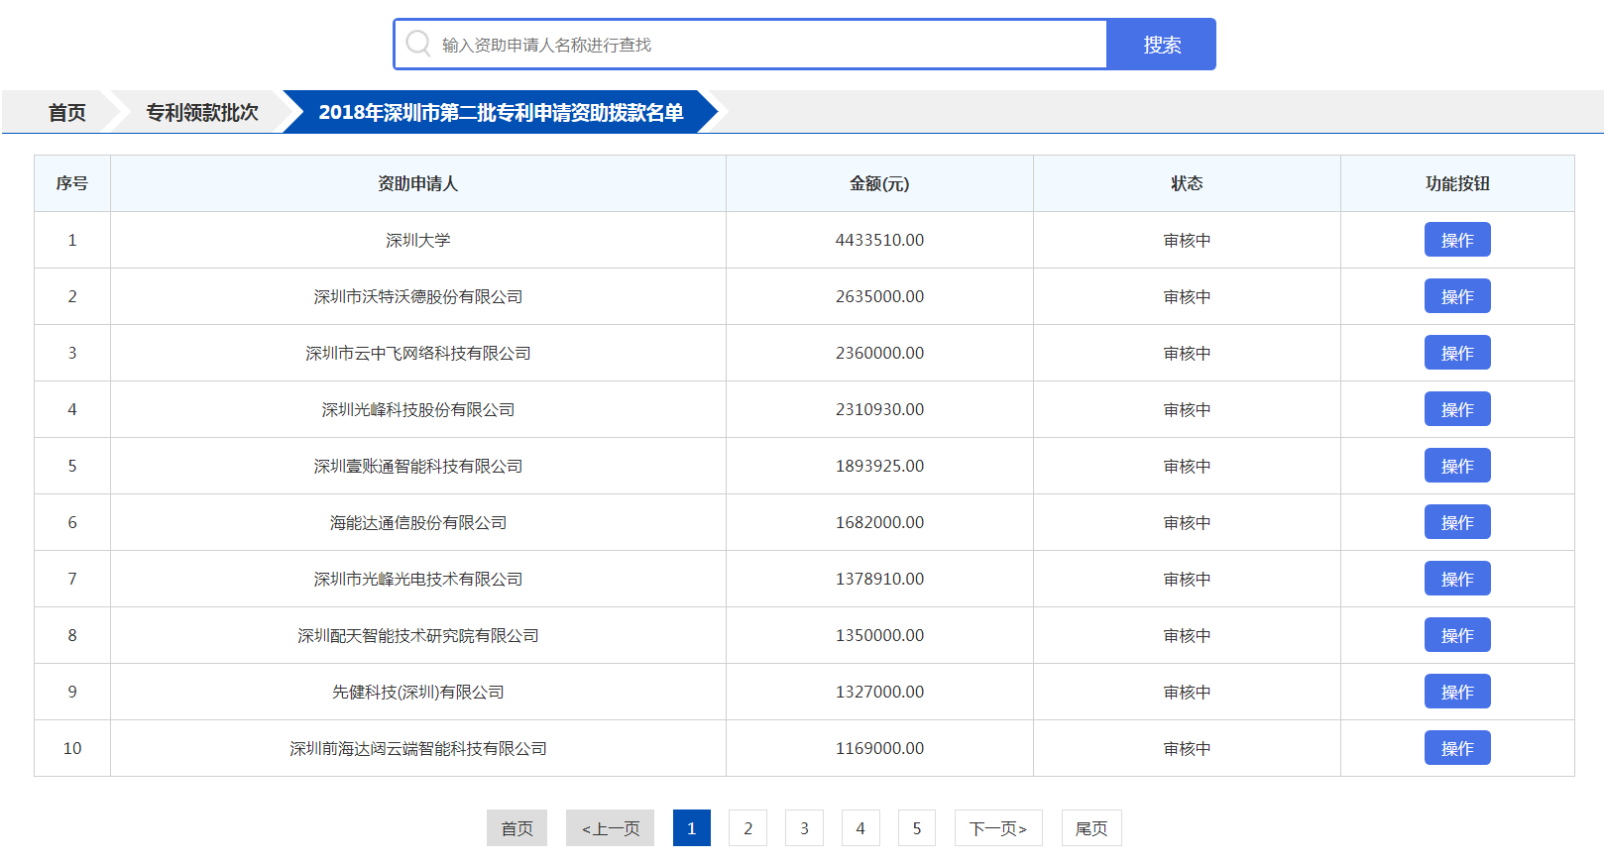
3.搜索完成后的界面如下，点击“操作”按钮进行下一步操作：
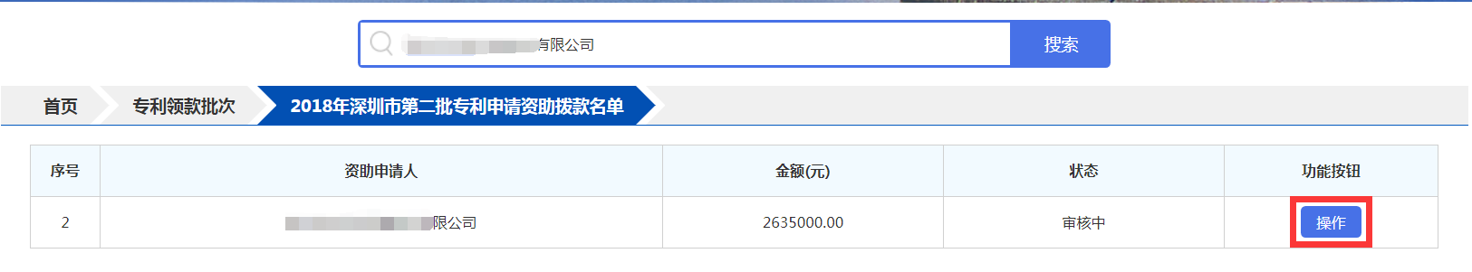

三、验证身份与填写账户信息
1.点击操作按钮，弹出身份验证窗口，输入领款人关联的任一“资助申请编号”和相应的“证件号码”，验证身份；
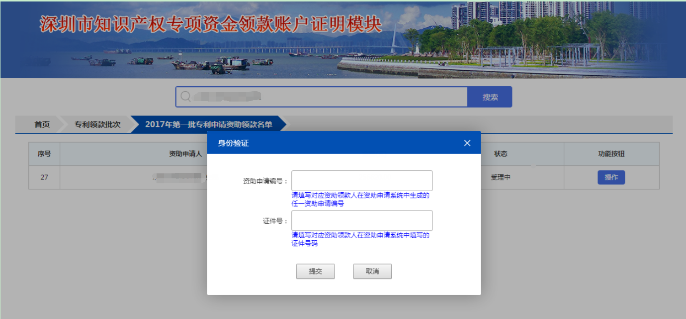
2.提交验证通过后，进入账户证明信息填写页面，按要求填写或选择相关银行账户信息，确认无误后点击“提交”按钮；
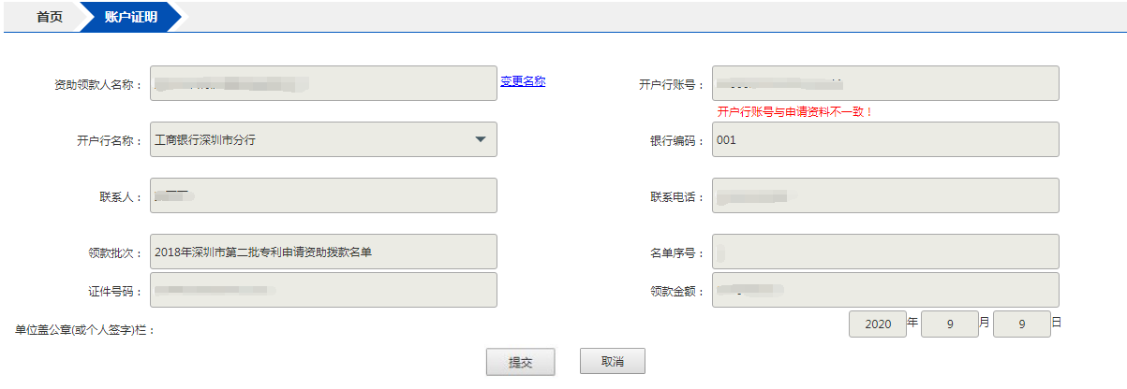
3.注意事项：
1）账户证明页面中的资助领款人名称为资助申报时填报的名称，如名称有误或已办理过名称变更，需点击输入框右侧的“变更名称”选项后，输入正确领款人名称，名称需与领款银行账号的账户名称一致；
2）开户行账号为资助申报时填报，请核对是否正确，有误请进行修改，如修改后系统提示“开户行账号与申请资料不一致！”，只需确认填报的账号是正确的即可；
3）开户行名称只需选择对应银行的分行即可；
4）联系人、联系电话请提交具体办理领款业务的联系人信息，便于后续业务联系；
5）其他信息请仔细核对无误即可提交。

- 打印账户证明与盖章/签字
账户证明填写完毕并提交后，可进行《资助领款账户证明信息表》的打印，注意根据不同情形，《资助领款账户证明信息表》有三种不同样式：
1.一般账户证明信息表样式：
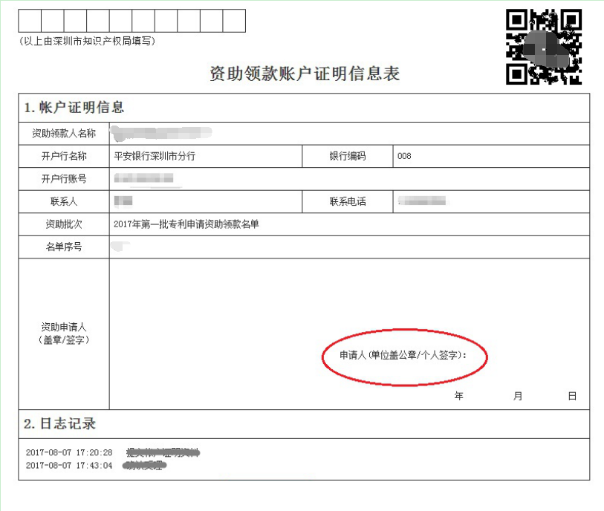
2.领款人名称有变更的账户证明信息表样式：
信息表中除领款人名称外还会同时显示原领款人名称
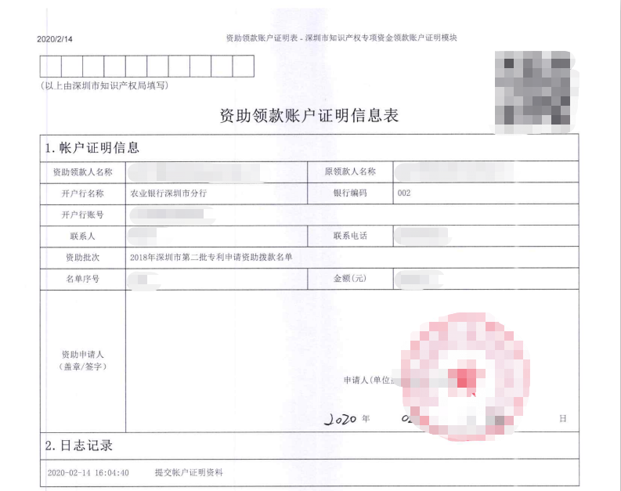
3.个人领款人的账户证明信息表样式：
信息表中会显示个人的证件号码（身份证号码）
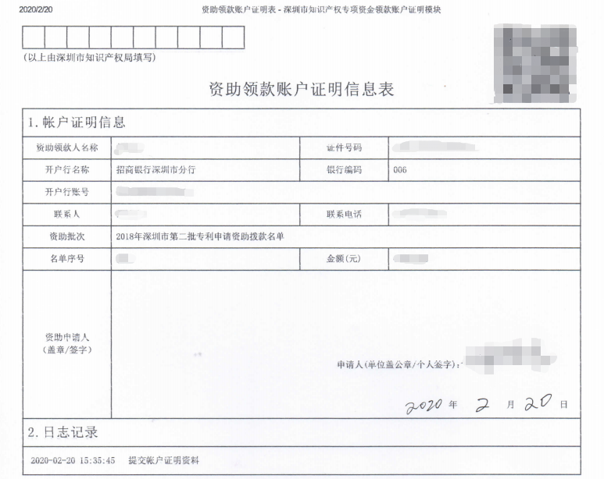

- 提交完整领款材料前可修改账户证明信息
当领款人在账户证明模块中打印完成《账户证明信息表》后发现填写信息有误的，可在邮件递交完整领款申请材料前按上述第三点修改后再打印。
如已邮件递交完整领款材料，请登录账户证明模块查看状态，显示为“申请中”，可直接进行修改并提交后打印正确《信息表》，然后将所有领款材料按要求重新发送至本次领款邮箱（重新发送邮件后需电话联系我们告知账户信息已修改，避免受理到错误材料）。
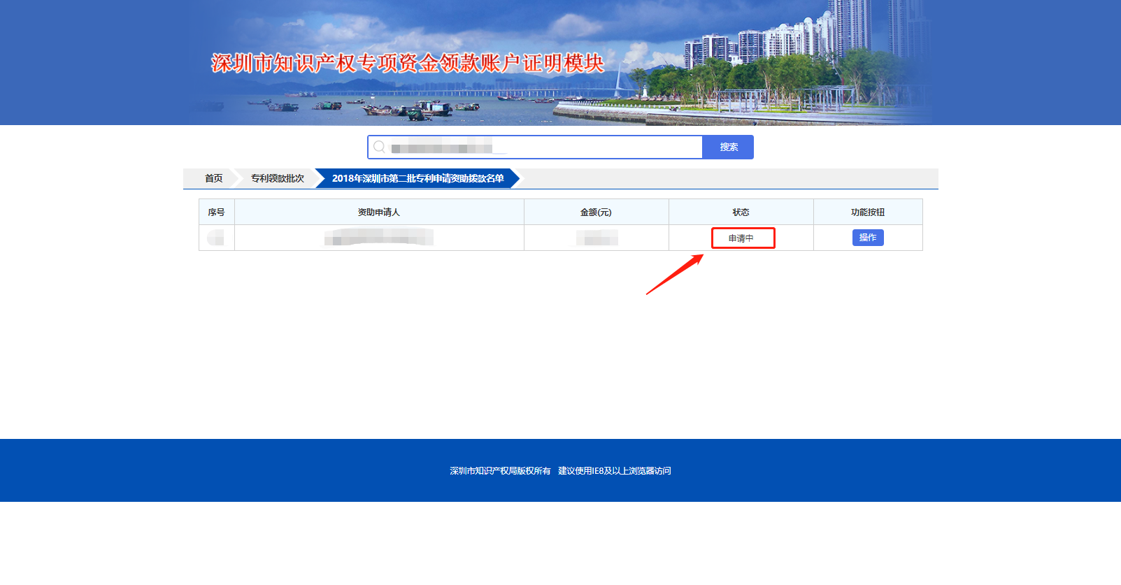
如已提交了完整领款申请材料，且内容无误，切勿重复进入系统进行账户证明信息的填写及提交，因为每次提交都将导致上一次打印的《资助领款账户证明信息表》作废，影响资金拨付业务的受理，所以请仔细检查，保证账户信息证明无误再提交并打印。

